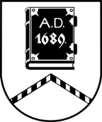

ALŪKSNES NOVADA PAŠVALDĪBA

LICENCĒŠANAS KOMISIJA

Dārza iela 11, Alūksne, Alūksnes novads, LV – 4301, tālrunis: 64381496, e-pasts: dome@aluksne.lv
_________________________________________________________________________________________________________

SĒDE Nr.2
13.01.2026., plkst. 16.45
Dārza ielā 11, Alūksnē, Alūksnes VPVKAC 1.stāvā

Darba kārtībā:

- Biedrības “RALLY ALŪKSNE” iesnieguma izskatīšana.
- Biedrības “EIROPAS ATBALSTA CENTRS” iesnieguma izskatīšana.

